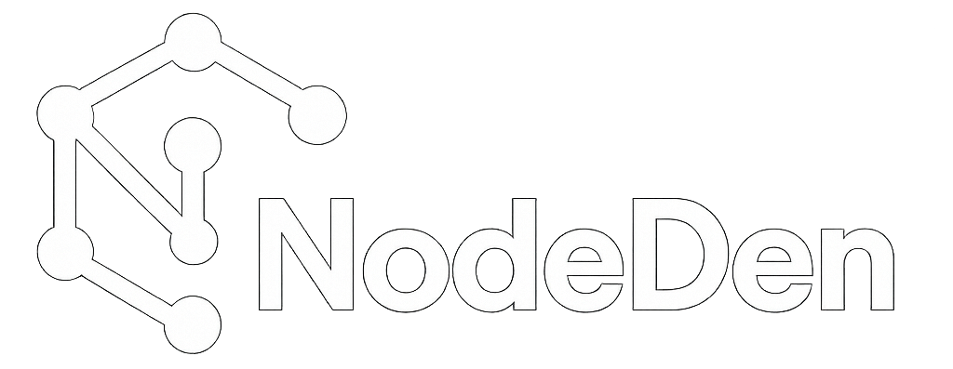
IT Repair ja Refurbishment

Teenuse leping
Kliendi Nimi: ___________________________________
Tel. / Email: ___________________________________
Seadme tüüp: ___________________________________
Seadme ID / Seeria nr.: ___________________________________
Kuupäev: ___________________________________

- Volitan NodeDen´i tehniku minu seadmes remonti, diagnostikat ja/või uuendusi tegema.
- Annan loa oma süsteemile juurde pääseda diagnostika, tõrkeotsingu ja hoolduse jaoks.
- Ma saan aru, et varukoopia puudumisel on remondi ajal andmete kadumise oht.
- Kinnitan, et NodeDen austab minu andmeid ja privaatsust ning ei pääse ligi isiklikele failidele, mis ületaksid teenuse osutamiseks vajalikku piiri.
- Olen võimaluse korral tundliku teabe ja/või paroolid eemaldanud või turvaliselt salvestanud.

Kliendi allkiri: __________________________________
Kuupäev: __________________________________

NodeDen – Deivil Trull, FIE
Registrikood 17410736
www.nodeden.ee
info@nodeden.ee
+372 5396 3407

